Naam………………………………..Voornaam…………………………..
Belangrijkste onderwezen vak : ⌺ biologie ⌺chemie ⌺fysica
Experimenten wedstrijd: Een resultaat voorspellen.
Playful Science 10
Wiskunde
Een konijn heeft 77 keer gesprongen als de kangoeroe de achtervolging inzet. Als het konijn 13 keer springt, springt de kangoeroe 9 keer. In 3 sprongen legt een kangoeroe een even grote afstand af als een konijn in 8 sprongen.
Hoe vaak moet de kangoeroe springen om het konijn bij te benen?
- A. 117 sprongen
- B. 40 sprongen
- C. 63 sprongen
- D. 72 sprongen

Chemie
Vraag 1
Chemici hebben enkele jaren geleden een nieuw materiaal ontworpen. Het is een polymeer met verbazingwekkende eigenschappen. Het macromolecule bestaat uit monomeren die door reversibele monomeren met elkaar zijn verbonden. In traditionele polymeren zijn monomeren daarentegen door irreversibele bindingen met elkaar verbonden.

Dit nieuwe polymeer
- A. is in korte tijd in warm en vochtig midden biodegradeerbaar
- B. herstelt zich vanzelf indien het per ongeluk scheurt
- C. kreukt niet, net zoals nylon en weerstaat aan hoge temperaturen zoals staal
- D. heeft een (elektrische) weerstand die 85 x lager is dan die van koper

Vraag 2
In een luchtballon brengt men 11,2 g natriumwaterstofcarbonaat.
In een lege colafles van 500 mLgiet men 109 mL ijsazijn à 8% (stap 1)
Men voegt hieraan langzaam 1,0 g natriumwaterstofcarbonaat toe (stap 2). Er ontstaat CO₂.
Wanneer het bruisen is opgehouden, brengt men de ballon op fles aan. De ballon wordt opgetild zodat het waterstofcarbonaat in de fles valt. Er ontstaat terug CO₂ dat de ballon doet opwellen (stap 3). Hoe verandert de pH ?
(Indicatie :n CH₃COOH = n NaHCO₃ ; pK CH₃COOH = 4,76 ; pK1 H₂CO₃= 6,35 ; pK2 H₂CO₃= 10,33)
- A. de pH stijgt van stap 1 naar stap 3 en blijft daarna stabiel ook als de ballon leeg loopt
- B. de pH stijgt van stap 1 naar stap 2, verlaagt in de 3de stap en blijft stabiel als de ballon leeg loopt
- C. de pH stijgt van stap 1 naar stap 3 en vermindert plots als de ballon kapot springt
- D. de pH stijgt van stap 1 naar stap 3 en vermindert traag als de ballon in de fles klapt

Biologie
Vraag 1
De sapstroom van de suikeresdoorn (Acer saccharum)
- A. is bijzonder overvloedig in de periode die wordt aangeduid als de "Indian Summer"
- B. is afhankelijk van het verschil in temperatuur tussen dag en nacht
- C. is een fenomeen dat in veel boomsoorten waarneembaar is
- D. wordt verkregen uit het floëemsap.

Vraag 2
Voor deze experimenten heeft men nodig: een plant in goede staat, een levende muis en een glazen stolp. In beide experimenten wordt de stolp verzegeld
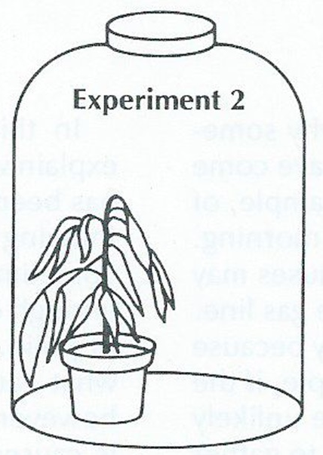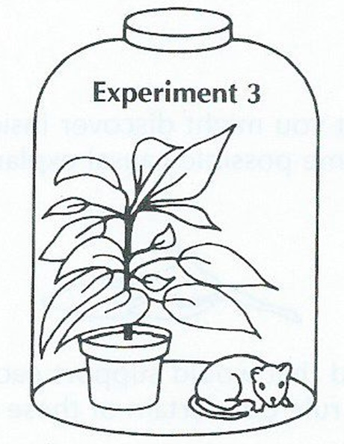
- A. In experiment 2 verwelkt de plant vooral door gebrek aan zuurstofgas en water
- B. In experiment 2 verwelkt de plant vooral omdat de glazen stolp straling blokkeert (bepaalde golflengtes) die nodig is voor de fotosynthese.
- C. In experiment 3 overleeft de muis door het zuurstofgas dat de plant produceert
- D. In experiment 3 overleeft de plant door het water dat aanwezig is in de adem en het zweet van de muis.
Fysica
Vraag 1
Een leeg, gesloten plastieken PET-fles wordt horizontaal boven de vlam van een theelichtje gehouden. De bovenkant van de vlam zit ongeveer op 1 cm onder het flesje.
Wat zal er na een tijdje gebeuren?
- A. De vlam dooft
- B. De fles smelt
- C. De fles vliegt in brand
- D. Er gebeurt niets

Antwoord A. is juist.
Verklaring: : je kan hier twee gaswetten op toepassen. Na de proef zal je zien dat de fles op de plaats waar de vlam was een beetje is vervormd. Naar binnen toe. Het volume van de fles is dus iets kleiner geworden. Hierdoor is de druk van de lucht in de fles toegenomen (Wet van Boyle-Mariotte). Tegelijkertijd is de temperatuur van het gas in de fles toegenomen (door de warmte van de vlam) waardoor de druk van de lucht in de fles nog eens extra toeneemt (Wet van Regnault)
En terwijl dit allemaal gebeurt wordt het materiaal van de fles boven de vlam zachter. Door de drukverhoging zal de lucht in de fles dan een weg vinden doorheen het zachter geworden gedeelte van de fles. Er ontstaat een klein gaatje waar doorheen de lucht met grote druk komt en de kaars uitblaast!

Vraag 2
Twee lichamen A en B, met dezelfde massa, hangen in evenwicht aan de twee armen van een weegschaal. De dichtheid van lichaam A is groter dan de dichtheid van lichaam B. Men dompelt nu beide lichamen onder in water.
Wat gebeurt er met de weegschaal?
- A. Er gebeurt niets
- B. Lichaam A gaat naar omhoog
- C. De weegschaal blijft in evenwicht
- D. Lichaam A gaat naar omlaag

Antwoord D. is juist.
Verklaring: Als ρ_{A} > ρ_{B} dan moet het V_{B} > V_{A} om een zelfde massa te hebben. Lichaam B zal dan ondergedompeld in dezelfde vloeistof als A een grotere Archimedeskracht ondervinden. Hierdoor zal lichaam A naar beneden gaan.

